**臺中市111學年度國小一年級特殊教育新生入學體驗營**

**活動報名表**

|  |  |  |  |  |  |  |  |  |  |  |
| --- | --- | --- | --- | --- | --- | --- | --- | --- | --- | --- |
| 學生姓名 | |  | | | 性　　別 | | | □男　 □女 | | |
| 學生生日 | | 年 月 日 | | | 身分證字號 | | |  | | |
| 學生類別 | | □普通生  □特教生 【_________________(身障類別)________(程度)】 | | | | | | | | |
| 就讀學校 | | 區 國小  (小學一年級就讀學校) | | | 就讀班別 | | | □普通班(普通生)  □普通班（特教生）  □各類巡輔班(特教生)  □資源班(特教生)  □其他 | | |
| 報名場次 | | 第一志願：第________場次(_______國小)。  第二志願：第＿＿＿＿場次(_______國小)。 | | | | | | | | |
| 兒童特殊  身體狀況 | | □無 □有 | | | | | | | | |
| 緊急聯絡人 | 家長 (監護人) | 姓名： | | 關係： | | | 聯絡  電話 | | | 住宅： |
| 手機： |
| 地址： | | | | | | | | |
| 其他 聯絡人(親友) | 姓名： | 關係： | | | 聯絡  電話 | | | 住宅： | |
| 手機： | |

* 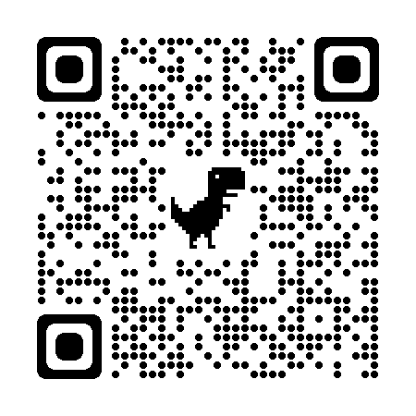 請填寫報名表後，於**111年4月29日(星期五)上午8時起至111年5月10日(星期二)下午4時止**，以線上或傳真方式報名。